LES RESSOURCES ALIMENTAIRES
Problématique : Comment nourrir suffisamment et mieux une humanité toujours plus nombreuse ?
I – ÉTUDES DE CAS : NOURRIR LE BRÉSIL

- La situation du Brésil est paradoxale : ce pays peine à nourrir sa population alors que sa production alimentaire est deux fois plus élevée.
- Au sud, l’agriculture intensive produit sur de vastes exploitations en grande quantité pour l’exporter (ex : soja dans le Mato Grosso).
- Au nord-est, l’agriculture vivrière sur de petites parcelles est tout juste suffisante pour nourrir ses agriculteurs et leurs familles (haricots, manioc,…).
- Par conséquent, la vaste production agricole n’est pas destinée à la population mais à la vente du Brésil qui est premier exportateur mondial de sucre, de jus d’orange, de viande bovine,…
- Ces deux modèles sont en conflit car l’agriculture intensive… :
- … progresse par la mise en valeur de nouvelles terres (déforestation de l’Amazonie : front pionnier)
- … favorise les agriculteurs les plus puissants
- … pèse sur l’environnement (ex : produits chimiques)
- Le gouvernement a lancé le programme « Faim zéro » qui octroie des aides financières aux familles modestes contre la scolarisation et la vaccination de leurs enfants.
- La première conséquence de ces mesures (« Faim zéro », cantines scolaires,…) a été la diminution de la mortalité, surtout infantile.

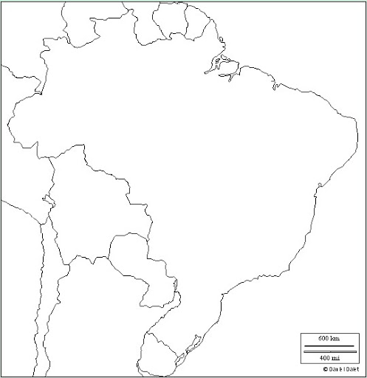

II – LES RESSOURCES ALIMENTAIRES DANS LE MONDE
- UN ACCES INÉGAL A L’ALIMENTATION

- On considère qu’un pays est en état de sécurité alimentaire lorsqu’il est capable de nourrir chaque habitant avec 2 500 kilocalories par jour.
- C’est le cas de la quasi-totalité des pays du monde depuis que la production agricole a dépassé la croissance démographique mondiale dans les années 1960.
- Cependant, il reste encore 795 millions d’habitants sous-alimentées dans le monde (1 personne sur 9), surtout en Asie et en Afrique à cause de la misère, des conflits et de la sécheresse.
- Dans les pays développés, c’est la question de la malnutrition qui est posée, entraînant parfois celle de l’obésité (ex : Etats-Unis).

- COMMENT NOURRIR L’HUMANITÉ EN 2050 ?

- La consommation alimentaire devrait augmenter de 125% d’ici 2050, conséquence logique de la croissance démographique mondiale, surtout en Afrique et en Asie.
- Parmi les solutions possibles sont évoquées :
- la lutte contre le gaspillage ;
- la réduction de la consommation individuelle dans les pays riches ;
- les organismes génétiquement modifiés (OGM) qui sont des plantes modifiées scientifiquement pour mieux résister aux maladies et aux insectes.

